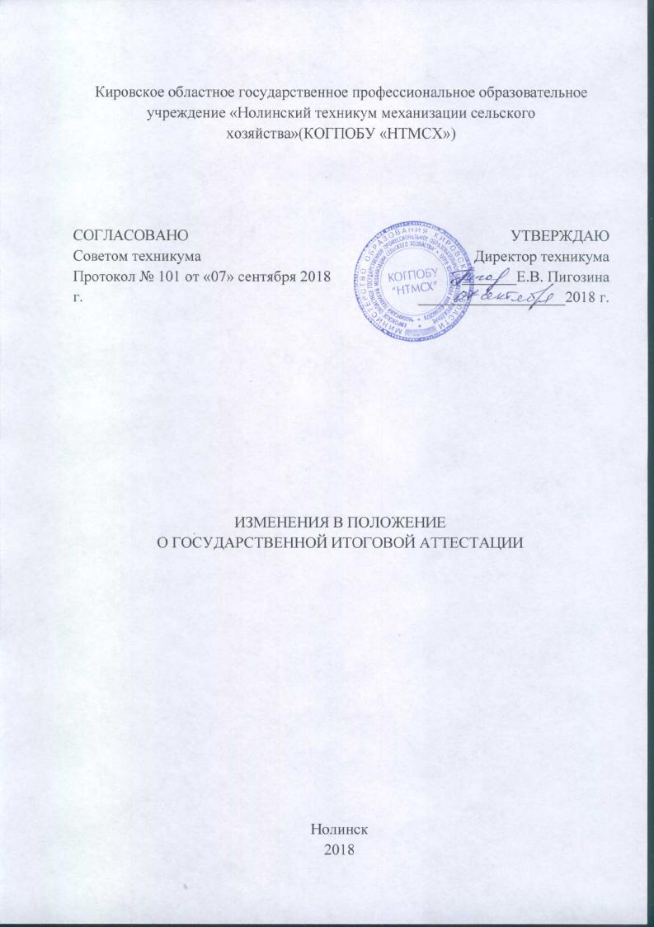

Внести изменения в содержание – включить п. 8. Организация и проведение демонстрационного экзамена по стандартам Ворлдскиллс Россия в рамках государственной итоговой аттестации

Содержание
1. Общие положения
2.Программа государственной итоговой аттестации
3.Организацияработы государственной экзаменационной
комиссии
4. Организация выполнения и защиты
выпускной квалификационной работы по специальности
5 . Порядок подачи и рассмотрения апелляций
6.Порядок проведения ГИА для выпускников из числа лиц с
ограниченными возможностями здоровья
7. Хранение выпускных квалификационных работ
8. Организация и проведение демонстрационного экзамена
по стандартам Ворлдскиллс Россия в рамках государственной итоговой аттестации

Добавить п. 8 ОРГАНИЗАЦИЯ И ПРОВЕДЕНИЕ ДЕМОНСТРАЦИОННОГО ЭКЗАМЕНА
ПО СТАНДАРТАМ ВОРЛДСКИЛЛС РОССИЯ В РАМКАХ ГОСУДАРСТВЕННОЙ ИТОГОВОЙ АТТЕСТАЦИИ

8.1. Демонстрационный экзамен - форма оценки соответствия уровня знаний, умений, навыков студентов и выпускников, осваивающих программы подготовки квалифицированных рабочих, служащих, специалистов среднего звена, позволяющих вести профессиональную деятельность в определенной сфере и (или) выполнять работу по конкретным профессии или специальности в
соответствии со стандартами Ворлдскиллс Россия. Включение формата демонстрационного экзамена в процедуру государственной итоговой аттестации представляет собой модель независимой оценки качества подготовки кадров, содействующая решению задач системы профессионального образования и рынка труда. Соответствующая процедура обеспечивает качественную экспертную оценку в соответствии с международными стандартами. Демонстрационный экзамен проводится с целью определения у студентов и выпускников уровня знаний, умений, навыков, позволяющих вести профессиональную деятельность в определенной сфере и (или) выполнять работу по конкретным профессиям или специальностям в соответствии со
стандартами Ворлдскиллс Россия.
8.2. Обязательные условия для проведения демонстрационного экзамена по
стандартам Ворлдскиллс Россия
В рамках проведения демонстрационного экзамена по стандартам Ворлдскиллс Россия для студентов, осваивающих образовательные программы среднего профессионального образования, Союз «Ворлдскиллс Россия» определяет обязательные условия для признания результатов демонстрационного экзамена.
8.2.1. Для проведения демонстрационного экзамена используются контрольно-измерительные материалы и инфраструктурные листы, разработанные экспертами Ворлдскиллс на основе конкурсных заданий и критериев оценки Финала Национального чемпионата «Молодые профессионалы» (WorldSkills Russia) (КОД№2). Задания содержат 3 модуля заданий Финала и сопровождаются схемой начисления баллов, составленной согласно требованиям технического описания, а также подробным описанием критериев оценки выполнения заданий.
8.2.2. Процедура выполнения заданий демонстрационного экзамена и их оценки проходят на площадке организации, аккредитованной для проведения демонстрационного экзамена (далее ЦПДЭ).
8.2.3. Оценка результатов выполнения заданий экзамена осуществляется исключительно экспертами Ворлдскиллс. К организации и проведению демонстрационного экзамена по стандартам Ворлдскиллс Россия допускаются:
- сертифицированные эксперты Ворлдскиллс;
- эксперты, прошедшие обучение, организованное Союзом «Ворлдскиллс Россия» и имеющие свидетельства о праве оценки выполнения заданий демонстрационного экзамена;
- эксперты, прошедшие обучение, организованное Союзом «Ворлдскиллс
Россия» и имеющие свидетельства о праве проведения корпоративного или
регионального чемпионата.
В целях соблюдения принципов объективности и независимости при проведении государственной итоговой аттестации, не допускается оценивание результатов работ студентов и выпускников, участвующих в экзамене экспертами, принимавшими участие в их подготовке или представляющими одну с экзаменуемыми образовательную организацию. При этом, указанные эксперты
имеют право оценивать работы других участников экзамена.
8.2.4. Регистрация участников и экспертов демонстрационного экзамена осуществляется в Электронной системе мониторинга, сбора и обработки данных
(eSim) (далее - система eSim).
Для регистрации баллов и оценок по результатам выполнения заданий демонстрационного экзамена используется международная информационная система Competition Information System (далее - система CIS).
8.3. Этапы подготовки демонстрационного экзамена
8.3.1. Демонстрационный экзамен по стандартам Ворлдскиллс Россия в КОГПОБУ «НТМСХ» проводится по одной из компетенций.
8.3.2. Не менее чем за 3 месяца до начала экзамена формируется график проведения демонстрационного экзамена по стандартам Ворлдскиллс Россия с
указанием количества студентов и выпускников, сдающих демонстрационный
экзамен. Утвержденный график направляется в адрес Союза «Ворлдскиллс
Россия».
8.3.3. За 3 месяца до начала демонстрационного экзамена региональным координационным центром (далее РКЦ) определяется главный эксперт на площадку проведения экзамена из числа сертифицированных экспертов (далее -
Главный эксперт), при этом предпочтение отдается кандидатам, не занятым в
системе среднего профессионального образования субъекта Российской
Федерации, на территории которого проводится экзамен.
8.3.4. При непосредственном участии и по согласованию с Главным экспертом формируется Экспертная группа на площадку проведения экзамена из числа экспертов, указанных в п.3.2.3. Количественный состав Экспертной группы по компетенции «Ремонт и обслуживание легковых автомобилей» определяется
по количеству рабочих мест.
Организация деятельности Экспертной группы осуществляется Главным экспертом, который распределяет обязанности и полномочия по подготовке и
проведению экзамена между членами Экспертной группы. На время проведения экзамена из состава Экспертной группы назначается Технический эксперт, отвечающий за техническое состояние оборудования и соблюдение всеми присутствующими на площадке лицами правил и норм охраны труда и техники безопасности.Ответственность за внесение баллов и оценок в систему CIS несет Главный эксперт.
Члены Экспертных групп включаются в состав государственной экзаменационной комиссии.
8.3.5. За 6 месяцев до проведения демонстрационного экзамена Союз «Ворлдскиллс Россия» обеспечивает разработку заданий экзамена, критериев
оценки и инфраструктурных листов по выбранной компетенции и публикует их в специальном разделе на официальном сайте www.worldskills.ru. Не менее чем за 2 месяца до начала экзамена формируется план мероприятий по подготовке и проведению экзамена, в том числе регламент проведения экзамена Все документы в обязательном порядке согласовываются с Главным экспертом и доводятся до сведения членов Экспертной комиссии. Документы должны быть размещены на сайте техникума не позднее, чем за 1 месяц до начала экзамена.
8.3.6. Регистрация участников, информирование о сроках и порядке
проведения демонстрационного экзамена осуществляется ЦПДЭ.
Не менее чем за 2 месяца до планируемой даты проведения экзамена образовательная организация, принявшие решение о проведении демонстрационного экзамена, направляет в адрес ЦПДЭ список студентов и выпускников, сдающих демонстрационный экзамен по стандартам Ворлдскиллс
Россия.
ЦПДЭ организует регистрацию всех заявленных участников в системе eSim,
а также обеспечивает заполнение всеми участниками личных профилей не позднее чем за два месяца до начала экзамена. При этом обработка и хранение
персональных данных осуществляется в соответствии с Федеральным законом от 27.07.2006 года №152-ФЗ «О персональных данных».
ЦПДЭ осуществляет информирование зарегистрированных участников демонстрационного экзамена о сроках и порядке проведения демонстрационного
экзамена.
8.3.7. Главный эксперт уточняет количество студентов, принимающих участие в ДЭ, и утверждает схему расстановки и комплектования рабочих мест на каждую площадку. ЦПДЭ отвечает за обеспечение площадок оптимальными средствами и необходимой инфраструктурой для проведения ДЭ в соответствии с техническими описаниями и инфраструктурным листом.
8.3.8. За 2 дня до начала экзамена Главный эксперт проводит контрольную проверку площадки на предмет соответствия требованиям, фиксирует факт наличия необходимого оборудования.
8.4. Проведение демонстрационного экзамена
8.4.1. За 1 день до начала экзамена Экспертная группа производит дооснащение площадки (при необходимости) и настройку оборудования. В день проведения ДЭ осуществляется распределение рабочих мест студентов на площадке в соответствии с жеребьевкой. Жеребьевка проводится в присутствии всех участников способом, исключающим спланированное распределение рабочих мест или оборудования. Итоги жеребьевки фиксируются отдельным документом.
8.4.2. Технический эксперт проводит под роспись инструктаж по охране труда и технике безопасности (далее - ОТ и ТБ) для участников и членов Экспертной группы.
8.4.3. После распределения рабочих мест и прохождения инструктажа по ОТ и ТБ участникам предоставляется время не более 2 часов на проверку инструментов и запасных частей, ознакомление с оборудованием и его тестирование.
8.4.5. Студенты знакомятся с информацией о регламенте проведения экзамена с обозначением обеденных перерывов и времени завершения экзаменационных заданий/модулей, ограничениях времени и условий допуска к рабочим местам, включая условия, разрешающие участникам покинуть рабочие места и площадку, информацию о времени и способе проверки оборудования, информацию о пунктах и графике питания, оказании медицинской помощи, о
характере и диапазоне санкций, которые могут последовать в случае нарушения
регламента проведения экзамена. Студенты, сдающие ДЭ, отвечают за безопасное использование всех инструментов, оборудования, вспомогательных
материалов, которые они используют на площадке в соответствии с правилами
техники безопасности.
8.4.6. Все лица, находящиеся на площадке проведения экзамена неукоснительно соблюдают Правила и нормы ОТ и ТБ.ЦПДЭ разрабатывает и утверждает документацию по ОТ и ТБ, которая включает в себя подробную информацию по испытаниям и допуску к работе на электрических ручных инструментах. Полная документация по ОТ и ТБ размещается на официальном сайте ЦПДЭ за 1 месяц до начала экзамена. ЦПДЭ несет всю полноту ответственности за соответствие
технологического оснащения экзамена нормам ОТ и ТБ.
8.4.7. Студент при сдаче демонстрационного экзамена должен иметь при себе паспорт и полис ОМС.
8.4.8. Каждому участнику ДЭ предоставляется 15 минут на ознакомление с экзаменационным заданием, письменные инструкции по заданию, а также разъяснения правил поведения и Кодекса этики движения «Молодые профессионалы» (WorldSkills Russia) во время демонстрационного экзамена. Ознакомление происходит перед началом каждого модуля.
8.4.9. К выполнению экзаменационных заданий студенты приступают после указания Главного эксперта. В ходе проведения экзамена запрещаются контакты с другими участниками или членами Экспертной группы без разрешения Главного эксперта.
8.4.10. В случае возникновения несчастного случая или болезни участника, необходимо уведомить Главного эксперта, который, принимает решение о назначении дополнительного времени для участника (при необходимости). В
случае отстранения участника от дальнейшего участия в экзамене ввиду болезни
или несчастного случая, ему начисляются баллы за любую завершенную работу.
При этом, ЦПДЭ способствует возвращению участника к процедуре сдачи экзамена и к компенсированию потерянного времени. Вышеуказанные случаи
подлежат обязательной регистрации в установленном порядке.
8.4.11. Все вопросы по участникам, обвиняемым в нечестном поведении или чье поведение мешает процедуре проведения экзамена, передаются Главному эксперту и рассматриваются Экспертной группой с привлечением председателя апелляционной комиссии образовательной организации, которую представляет участник. Решения по применению взысканий к указанным участникам основываются на международных правилах проведения соревнований ISSUE & DISPUT RESOLUTION. Союзом «Ворлдскиллс Россия» может быть принят иной документ, регламентирующий порядок рассмотрения споров и разногласий, а также устанавливающий правила подачи и рассмотрения апелляций.
8.4.12. В процессе сдачи экзамена студенты обязаны неукоснительно соблюдать требования ОТ и ТБ. Несоблюдение участником норм и правил ОТ и ТБ ведет к потере баллов. Участник отстраняется от выполнения экзаменационных заданий при нарушении норм безопасности.
8.4.13. Процедура проведения демонстрационного экзамена проходит с соблюдением принципов честности, справедливости и информационной открытости. Вся информация и инструкции по выполнению экзамена от членов
Экспертной группы формулируются четко и недвусмысленно, не давая
преимущества тому или иному участнику. Вмешательство иных лиц, которое
может помешать участникам завершить экзаменационное задание, не
допускается.
8.5. Оценка экзаменационных заданий
8.5.1. Выполненные экзаменационные задания оцениваются в соответствии со схемой начисления баллов, разработанными на основании характеристик компетенции «…», определяемых техническим описанием. Все баллы и оценки регистрируются в системе CIS.
8.5.2. Члены Экспертной группы при оценке выполнения экзаменационных заданий демонстрируют необходимый уровень профессионализма, честности и
беспристрастности, соблюдают требования регламента проведения демонстрационного экзамена и Кодекса этики движения «Молодые профессионалы» (WorldSkills Russia).
8.5.3. Порядок работы Экспертной группы не допускает к оценке работы студента или выпускника эксперта, который принимал непосредственное участие в его подготовке или представляет одну с ним образовательную организацию. Данное условие контролирует Главный эксперт, который отвечает за объективность и независимость работы Экспертной группы в целом.
8.5.4. Процедура оценивания результатов выполнения экзаменационных заданий осуществляется в соответствии с правилами, установленными для оценки конкурсных заданий региональных чемпионатов «Молодые профессионалы» (WorldSkills Russia), включая использование форм и оценочных ведомостей для фиксирования выставленных оценок и/или баллов вручную, которые в последующем вносятся в систему CIS.
8.5.5. Оценка не выставляется в присутствии участника демонстрационного
экзамена.
8.5.6. Оформление результатов экзамена осуществляется в соответствии с порядком, принятым при проведении региональных чемпионатов «Молодые
профессионалы» (WorldSkills Russia).Баллы и/или оценки, выставленные членами Экспертной группы, переносятся из рукописных оценочных ведомостей в систему CIS по мере осуществления процедуры оценки. После выставления оценок и/или баллов во все оценочные ведомости, запись о выставленных оценках в системе CIS блокируется.
8.5.7. После всех оценочных процедур, проводится итоговое заседание Экспертной группы, во время которого осуществляется сверка распечатанных
результатов с рукописными оценочными ведомостями. В случае выявления несоответствия или других ошибок, требующих исправления оценки, каждым
членом Экспертной группы по рассматриваемому аспекту заверяется форма приема оценки, тем самым обозначается согласие с внесением исправления.
Принятая членами Экспертной группы форма приема оценки утверждается Главным экспертом, после чего система CIS блокируется по данной части завершенной оценки. По окончании данной процедуры дальнейшие или новые
возражения по утвержденным оценкам не принимаются.
8.5.8. Результатом работы Экспертной комиссии является итоговый протокол заседания Экспертной комиссии, в котором указывается общий перечень участников, сумма баллов по каждому участнику за выполненное задание экзамена, все необходимые бланки и формы формируются через систему CIS.
8.6. Оформление результатов демонстрационного экзамена
8.6.1. Формирование итогового документа о результатах выполнения экзаменационных заданий по каждому студенту выполняется автоматизировано с использованием систем CIS и eSim. Посредством указанных сервисов осуществляется автоматизированная обработка внесенных оценок и/или баллов,
синхронизация с персональными данными, содержащимися в личных профилях
участников, и формируется электронный файл по каждому участнику, прошедшему демонстрационный экзамен в виде таблицы с указанием результатов экзаменационных заданий в разрезе выполненных модулей. Формы
электронного файла и таблицы разрабатываются и утверждаются Союзом «Ворлдскиллс Россия».
8.6.2. Студент может ознакомиться с результатами выполненных экзаменационных заданий в личном профиле в системе eSim.
8.6.3. Результаты ДЭ оглашаются на заседании ГЭК после завершения ДЭ на следующий день.
Система оценок ГИА - пятибалльная. При определении итоговой оценки по
освоению ППСЗ учитываются оценки уровня сформированности компетенций по результатам освоения профессиональных модулей и результаты выполнения
демонстрационного экзамена.
Баллы, полученные по результатам ДЭ, переводятся в оценку по 5-ти
бальной шкале:
50 баллов и более – «5»;
от 40- до 50 баллов – «4»;
от 30 до 40 баллов – «3»
менее 30 баллов – «2»
При оценке «неудовлетворительно» студент получает академическую справку установленного образца. ГЭК принимает решение о возможности повторного прохождения ГИА, но не ранее, чем через шесть месяцев после прохождения государственной итоговой аттестации впервые.
8.7. Обеспечение информационной открытости и публичности проведения
демонстрационного экзамена
8.7.1. В целях обеспечения информационной открытости и публичности при проведении демонстрационного экзамена разрешен свободный доступ зрителей
для наблюдения за ходом проведения экзамена с учетом соблюдения всех норм
техники безопасности, а также правил проведения демонстрационного экзамена.
8.7.2 Допускается организация видеотрансляции в режиме онлайн на площадках демонстрационного экзамена.

